附件一：连接电脑和手机
实验方案：
要使电脑能够抓取手机的数据，需要开启一个云服务器，该云服务器提供l2tp vpn服务，电脑和手机同时接入该vpn。（还没尝试过跑代码，因此不一定对）

实验步骤：
（1）先改一下注册表，改好之后需要重启电脑。
Win + R呼出运行窗口，输入regedit
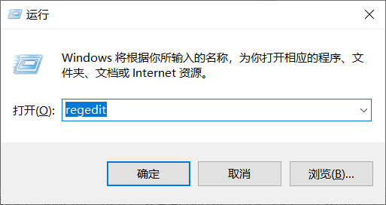
（2）搜索找到这个
计算机\HKEY_LOCAL_MACHINE\SYSTEM\CurrentControlSet\Services\PolicyAgent
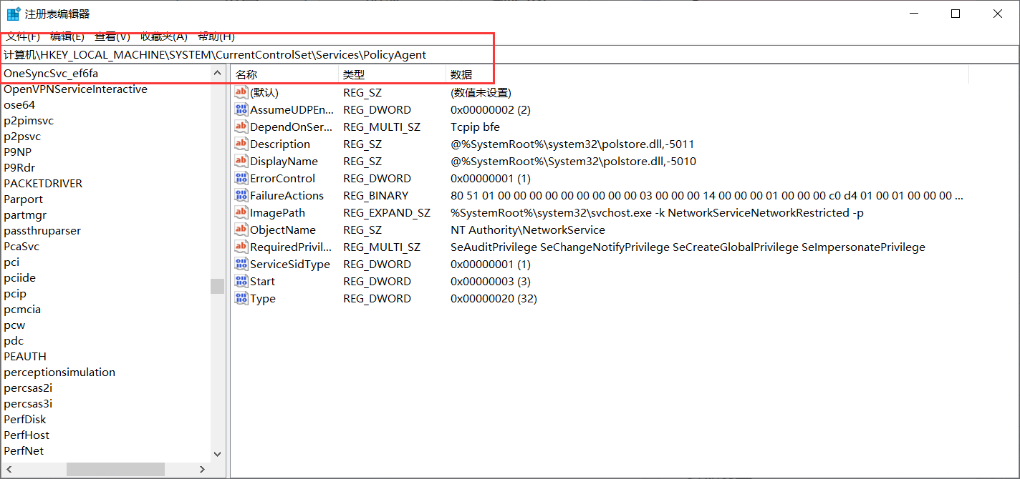
（3）右键，新建Dword值，名为AssumeUDPEncapsulationContextOnSendRule
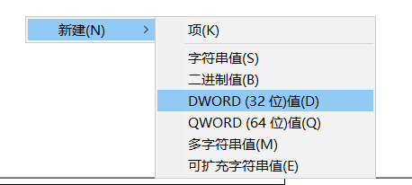
（4）双击刚刚创建好的值，将值改为2
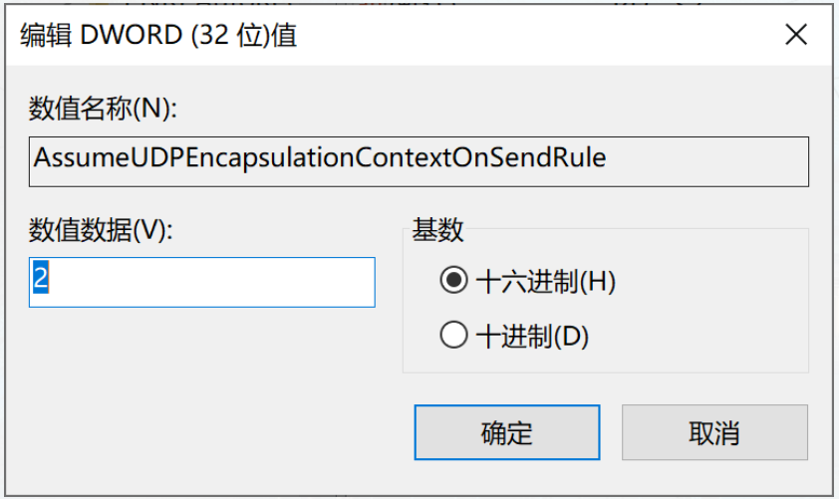
（5）保存，重启电脑。
（6）使用腾讯云服务器。
已经配置好以下信息，无需再次配置，记住就可以，后面会多次用到。
目标名称：ChestnutSilver
公网IP：124.223.79.89
端口：3389
用户名：Administrator
密码：Xlyhabcv.2020（注：第二个字母是小写的L）
预共享密钥：123456
协议：l2tp/Ipsec PSK
下面，将电脑连入l2tp服务端。
（7）
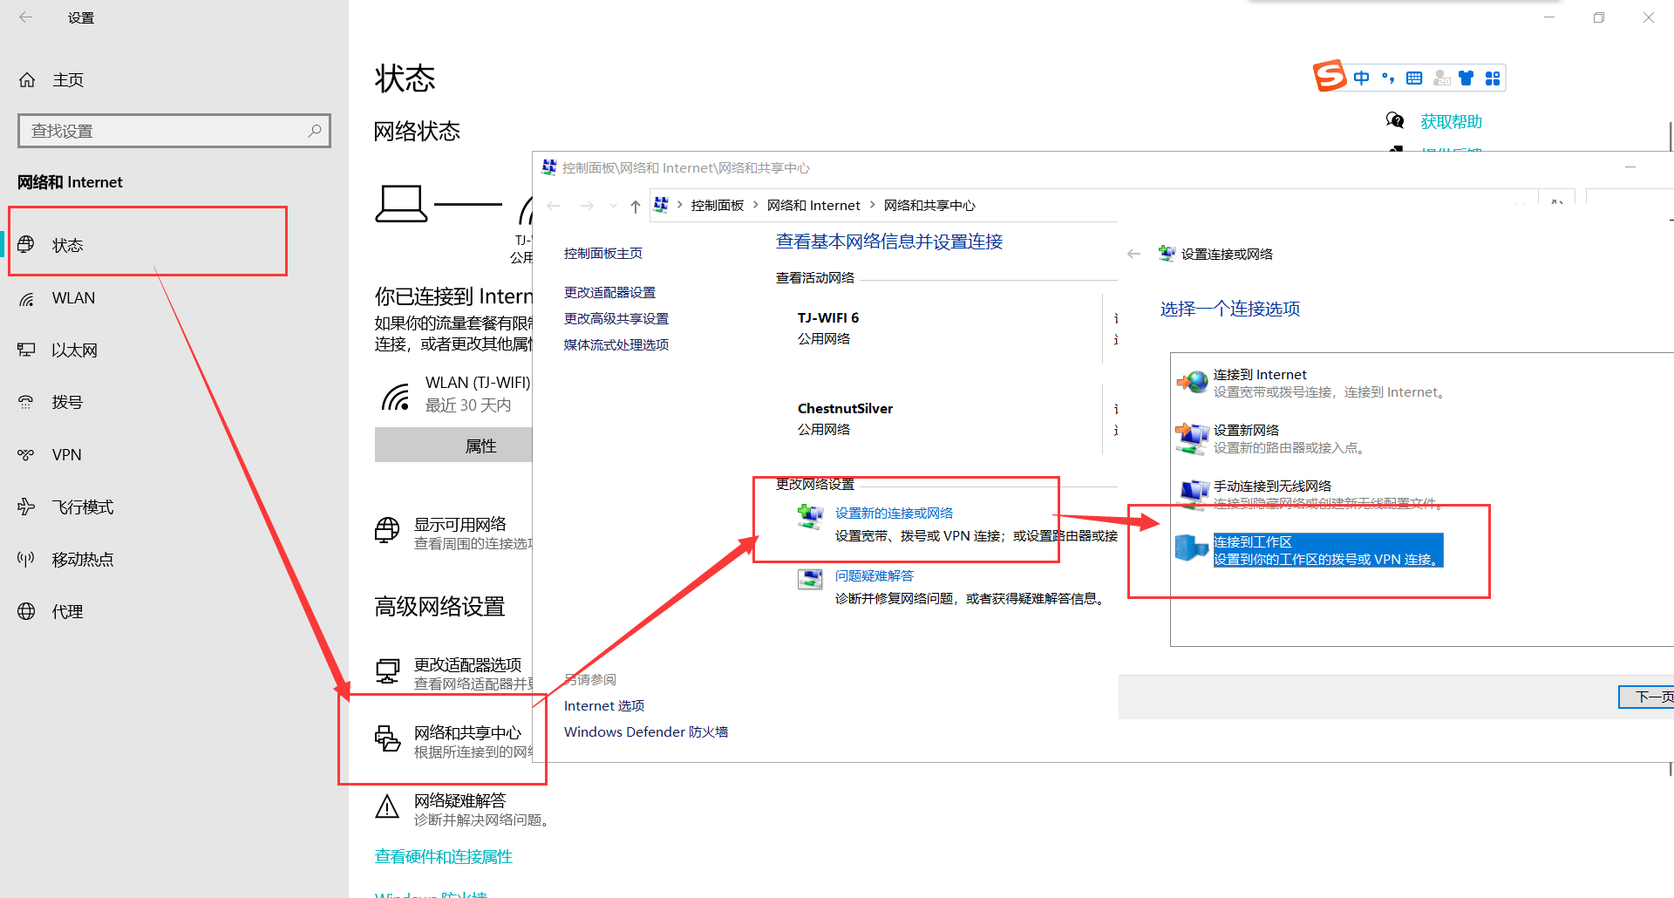
（8）
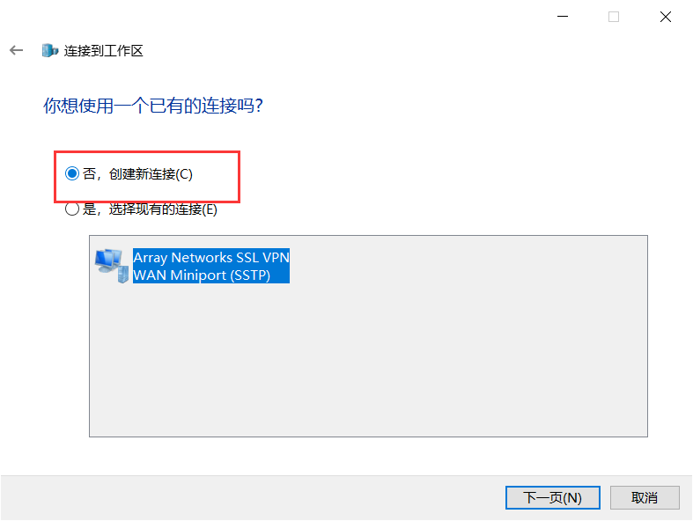
（9）
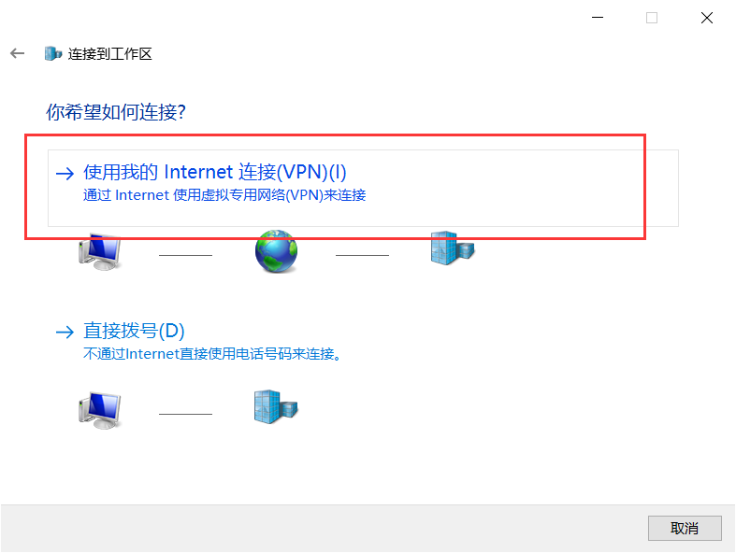
（10）
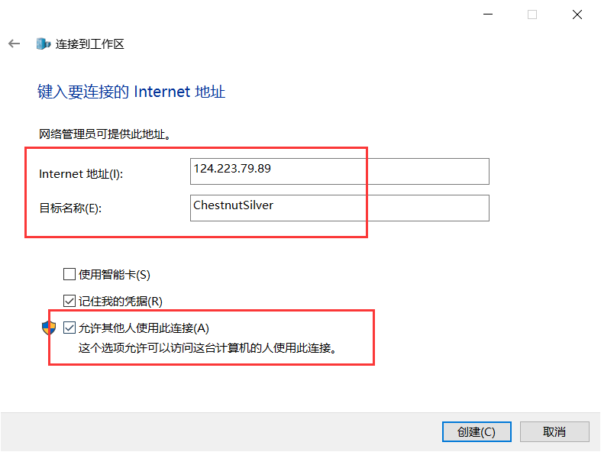
（11）然后，输入账号和密码，尝试连接
用户名：Administrator
密码：Xlyhabcv.2020（注：第二个字母是小写的L）
（按理说，这时连接不上，然后继续下面的操作）
（12）
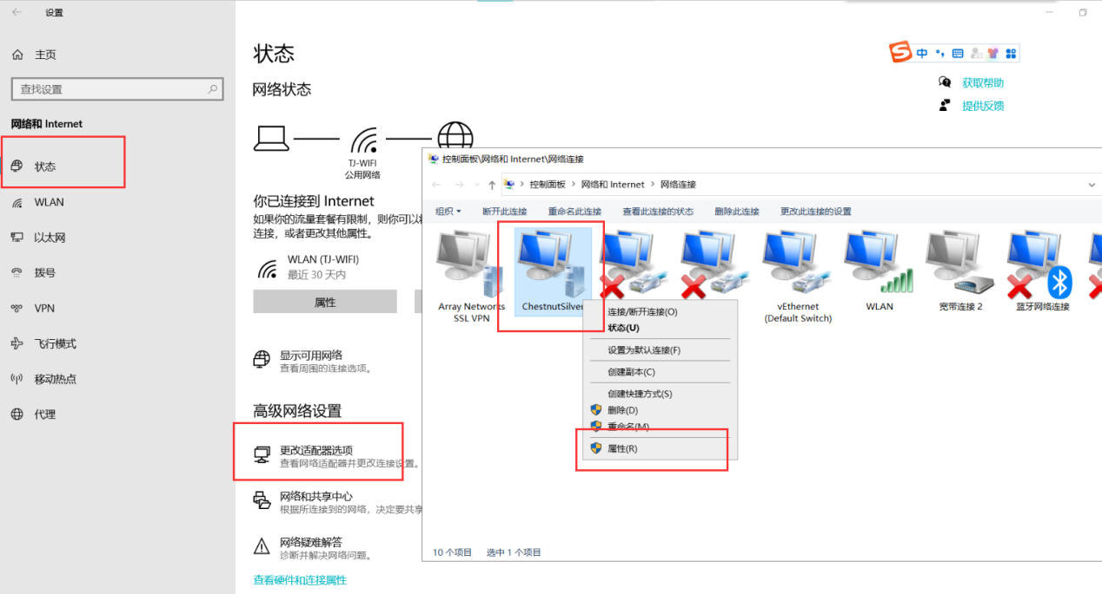
（13）
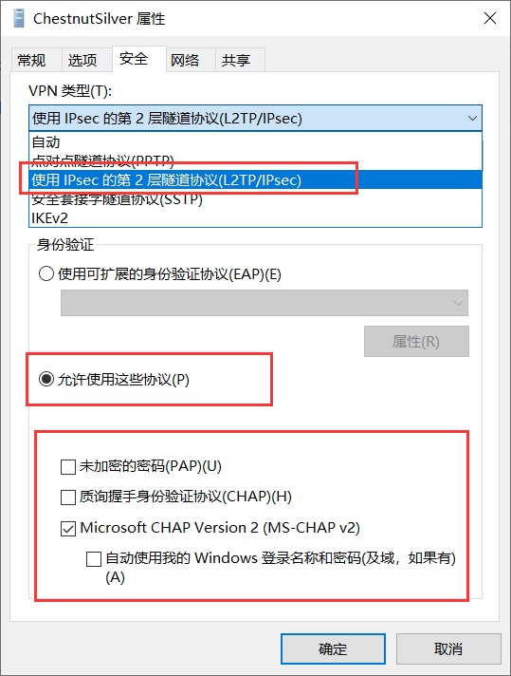
（14）再次尝试第（11）步骤的连接。
至此，完成电脑连接操作。

